Фронтовик-шофёр.
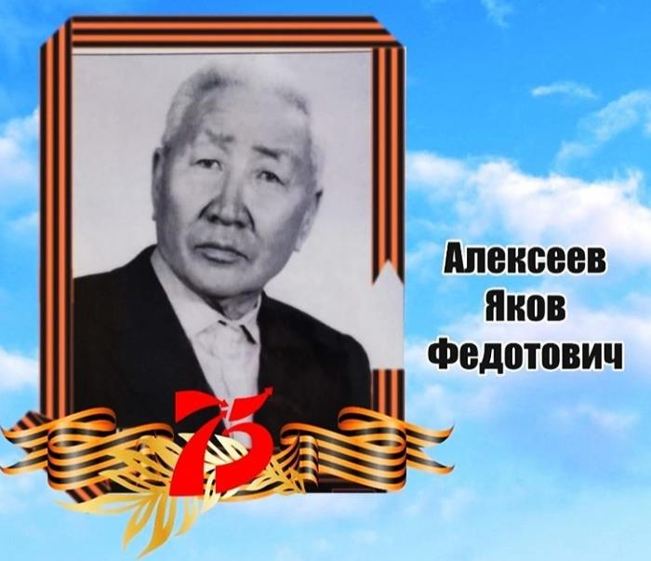
Я узнала из уст моей мамы об участнике ВОВ из нашей семьи. Она с таким трепетным чувством вспоминает, рассказывает о нём, о своём дяде – Алексееве Якове Федотовиче, двоюродного брата моей бабушки Алексеевой Марии Ивановны.
Он родился в 1915 году в семье простых рабочих. Так же как и многие в то время рано остался сиротой.
Свою трудовую деятельность начал к 16 годам. Кемпендяйском сользаводе. Самостоятельно научился немного читать и писать. Он учился в городе Якутске на курсах шофёров.
Летом 1942 года идёт на фронт добровольцем. Его сразу назначают шофёром 284-го минометного полка 2-й батареи. Он был возле минометных снарядов во фронты Брянска, 2-го Прибалтийского фронта. Во время войны его ранили, получил контузию. Но он всё же вернулся живым и продолжил трудиться во благо своей Родины. Вырастил 9-х детей, стал неподражаемым примером для детей, внуков, правнуков, многих земляков. Из-за уважения к нему за преданность своей профессии досталось второе имя «Шофёр Яков».
Его награды: орден «Красная звезда», орден «I степени ВОВ», медаль «За отвагу», медаль «За трудовые заслуги во время ВОВ».
В 2002 году его не стало, но память об этом отважном человеке остаётся в моей памяти, благодаря моей маме, которая хранит воспоминания памяти.
Герасимова Елена, ученица 8 класса Вилюйской СОШ №2 им.Г.С.Донского.

